**Міністерство освіти і науки України**

**Національний університет «Львівська політехніка»**

**Кафедра ЕОМ**



Звіт

до лабораторної роботи №1

з дисципліни: «Програмні технології мобільних обчислень»

на тему: «Дослідження організації функціонування МОС та технології програмної віртуалізації на прикладі ОС Android»

Варіант №8

Виконав студент групи КІ-44:

Козлюк Д.С.

Перевірив:

Бачинський Р.В.

**Львів 2023**

**Мета:** Засвоїти основні принципи організації функціонування мережних операційних систем та технології програмної віртуалізації.

**Завдання:** В повідомленні, яке виводить тестова програма, вказати своє прізвище та групу.

Хід виконання

1. **Порядок встановлення та конфігурації середовища розробки програм для ОС Android.**
2. Для початку потрібно завантажити і встановити програмне забезпечення JDK, доступне абсолютно безкоштовно на офіційному сайті Java.

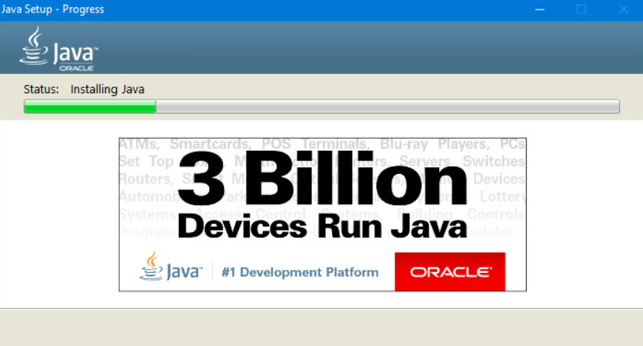

Рис.1. Встановлення JDK

1. Розібравшись з інсталяцією і налаштуванням JDK, можна приступати до роботи безпосередньо з Андроїд Студіо(https://developer.android.com/studio)

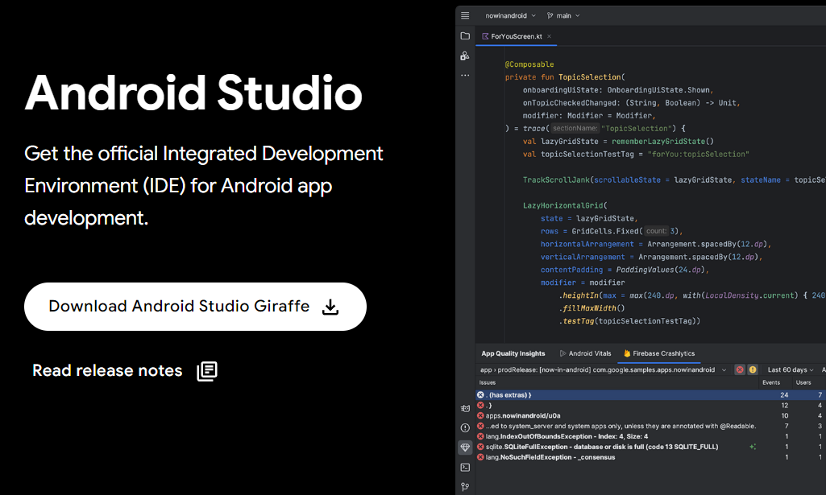

Рис.2. Завантаження Android Studio

1. У вікні *«Choose Components»* необхідно встановити галочку поруч з усіма варіантами і натиснути *«Next».*

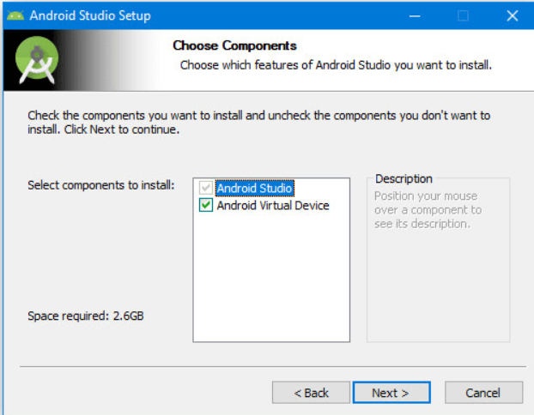

Рис.3. Встановлення Android Studio

1. Для функціонування емулятора потрібно увімкнути **Hyper-V**

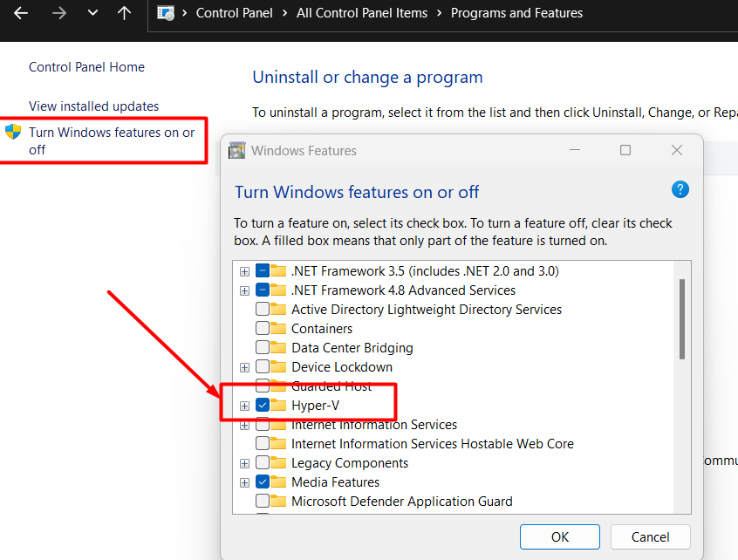

Рис.4. Ввімкнення Hyper-V

**Висновок:**